МБДОУ детский сад общеразвивающего вида №29
ЛЕТНЯЯ МАЛАЯ ОЛИМПИАДА
(в рамках Дня защиты детей совместно с родителей и общественностью.)

- Цель: Создать условия для участия родителей и общественности в совместном мероприятии, направленном на формирование здорового образа жизни.

Задачи:
- совершенствоватьу детей двигательные навыки и умения,
- формировать интеллектуальное и психическое здоровье,
- воспитывать нравственные черты характера через соревнования.

I часть (открытие Малой летней Олимпиады) – под звуки марша участники соревнования выстраиваются на центральной площадке.

Ведущий: Что такое Олимпиада?

Это честный спортивный бой!

В ней участвовать награда,

Победить же может любой.

Олимпийские игры – это главные спортивные соревнования, которые проводятся по разным видам спорта.

Какие виды спорта знаете вы? (футбол, баскетбол, бокс, волейбол, легкая и тяжелая атлетика и т.д.).

Наша Олимпиада будет посвящена одному из этих видов спорта – легкой атлетике.

Звучит торжественная музыка и дробь барабанов, вносят олимпийский флаг.

Вносят флаг «Мишутка» дети из подготовительной группы.

Выносится олимпийский огонь

Ведущий: Сейчас, от имени всех участников будет дана торжественная клятва:

«Мы обещаем, что выступим на Малых олимпийских играх в честных спортивных состязаниях».

Главный судья: «От имени всех судей я обещаю, что на Малых олимпийских играх мы будем исполнять наши обязанности честно, уважая и соблюдая правила по которым они проводятся».

Девиз соревнования: Главное не победа, а участие!

Считать Малые олимпийские игры открытыми!

На наши Олимпийские игры пришел Незнайка.
Выходит Незнайка:

Приветствует детей: «Здравствуйте ребята, мамы ,папы, дедушки, бабушки ,тети, дяди, я рад вместе с вами участвовать в олимпийских играх, желаю всем удачи!».

Вы готовы?! А я проверю!
- Руки вверх-молодцы!
- Похлопали-замечательно!
- Потопали))))
- Попрыгали
-Повертелись
- Присели-встали и начинаем!!!!!

Ведущий: Все в становитесь участниками нашей Малой олимпиады, и начиная с этого момента будете принимать участие в соревнованиях, где покажите свою ловкость, быстроту, силу и реакцию. Победителей ожидают призы!

Незнайка и воспитатели отправляется с детьми первых младших групп на малую площадку и проводит с ними подвижные игры:
- «У Медведя во бору»
- «Воробушки и автомобиль»
- «Солнышко и дождик»
- «Раздувайся пузырь»

- Кольцеброс
- Моталочки
- Змейка

II часть «Соревнования»

- Первая станция « Самый быстрый»Бег на 30 м
Дистанция между «Стартом» и «Финишем» размечена флажками, в руках у судей секундомеры. Начинается забег. На финише записываются результаты и подводятся итоги.

- Вторая станция «Самый меткий»Соревнования по метанию на дальность:

- метание мешочков «Попади в цель» расстояние 3 м.

Участникам соревнований по метанию дается три попытки.

- Третья станция «Прыгуны»
- Прыжки в длину с места.(кто дальше всех прыгнет).

- Четвертая станция «Самый сильный»
Отжимание от пола (фиксируется кол-во раз)
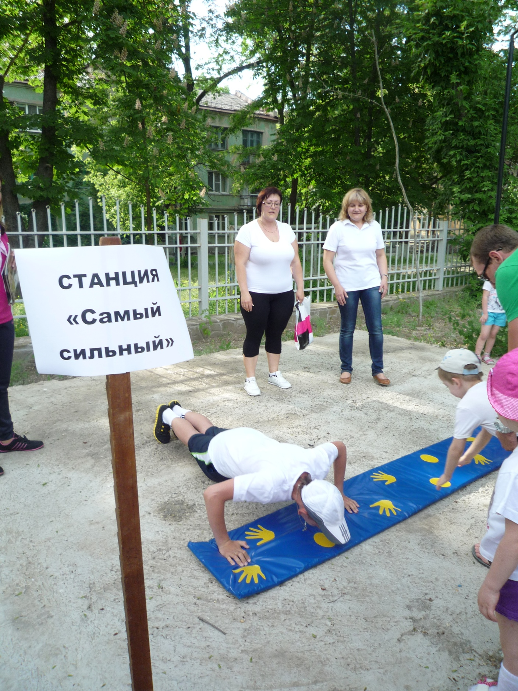

- Пятая станция «Велотрек»
Дистанция между «Стартом» и «Финишем» размечена флажками, в руках у судей секундомер. Начинается заезд (самокат). На финише записываются результаты и подводятся итоги.

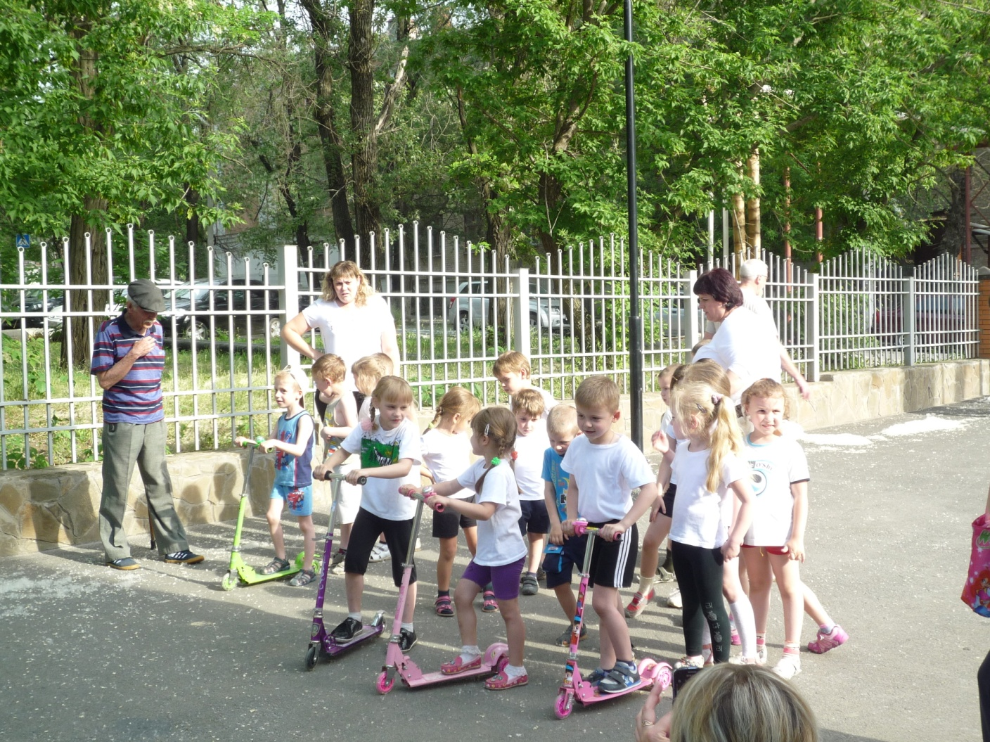
IIчасть «Закрытие Малых Олимпийских игр»

Участники олимпиады входят под музыку марша и выстраиваются.

Ведущий: Ну как, ребята,мамы,папы, вам понравилась олимпиада?

Дети: ДА!

Ведущий: Девиз нашей Олимпиады: «Главное не победа, а участие!».

Пока наши судьи подсчитываю результаты соревнований, мы с вами разучим спортивный танец. Молодцы! А теперь подарок - «Шоу мыльных пузырей».

Объявляются результаты олимпийских игр по каждой станции. Слово предоставляется депутату. Вручаются памятные подарки .

Семьям вручаются дипломы а всем присутствующим детям вручаются подарки : воздушные шары и сладости.

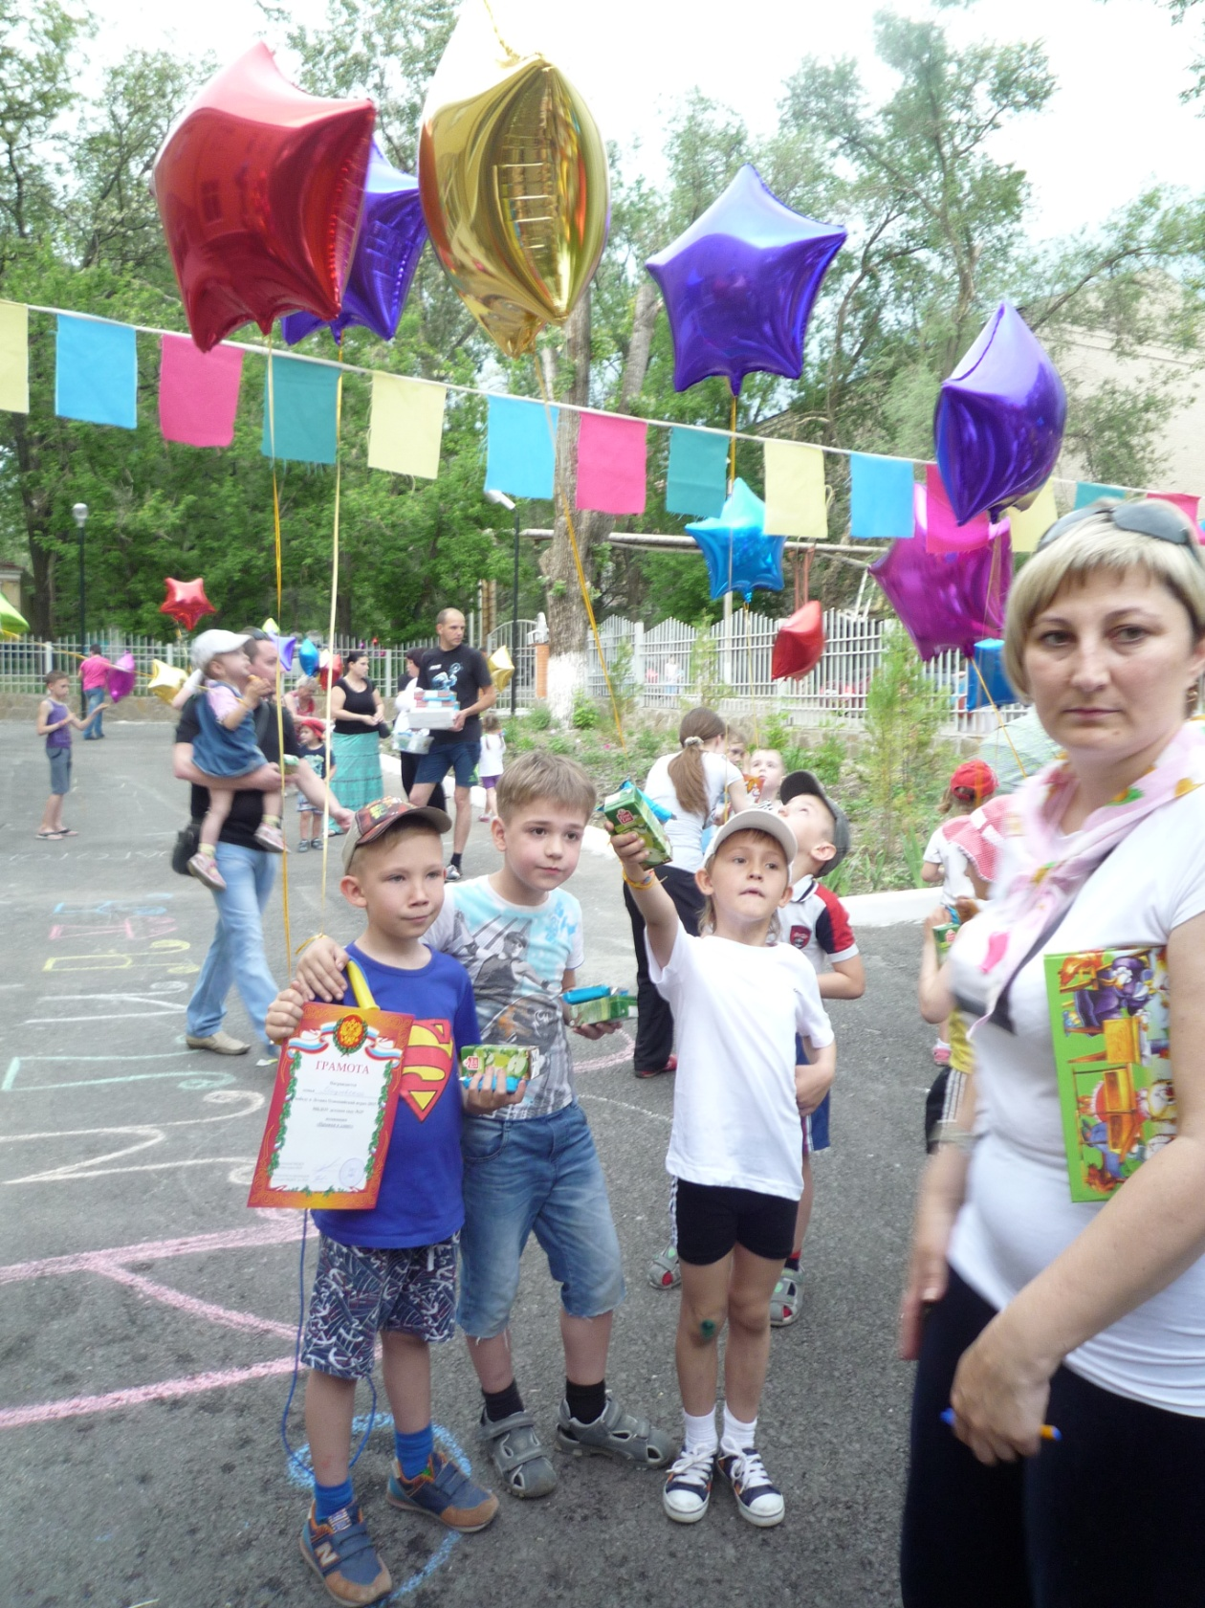

Звучит торжественная музыка.

Ведущий: Малые Олимпийские игры закончились!

БУДЬТЕ ЗДОРОВЫ!!!

